عمر زمين را بر دوران‌ها و بخش‌های مختلفی تقسیم می‌کنند که مبنای تقسیم‌بندی این دوران‌ها ظهور یا انقراض و یا سایر اتفاقات مهم دیگری نظیر کوهزایی و ... می‌باشد که هر دورانی با وقوع یکی از حالات ذکر شده شروع و یا خاتمه می‌یابد. برای تقسیم بندی تاریخ زمین از معیارهای مختلفی استفاده می‌کنند.
مثلا می‌توان تاریخ زمین را بطور کلی به دو بخش قبل از پیدایش حیات و بعد از آن تقسیم کرد. که در این تقسیم‌بندی بخش قبل از پیدایش حیات را از زندگی نهان و یا Cryptozoic می‌نامند که در آن حیات بوجود نیامده و یا لااقل نشانه‌ای از وجود حیات در آن وجود ندارد. قسمت بعد از پیدایش حیات را زندگی آشکار یا Phan erozoic می‌نامند که در آن نشانه‌های متعددی از وجود موجودات زنده مختلف در دست می‌باشد.
هر کدام از این بخش‌ها خود به بخش‌های کوچکتری تقسیم می‌شوند. که در زیر به آنها اشاره خواهد شد.

دوران پرکامبرین (Precambrian)
قسمت اعظم تاریخ زمین متعلق به این بخش می‌باشد. این بخش بیشتر شامل سنگهای دگرگونی در ابتدا و سنگ‌های رسوبی نظیر ماسه‌سنگ ، کنلگومرا ، شیست و کوارتزیت که بر روی سنگ‌های دگرگونی قرار گرفته است تشکیل شده است.
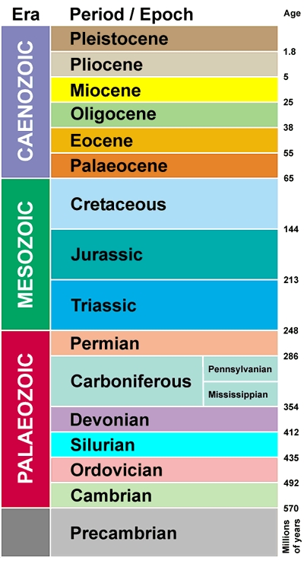

دوران اول (Paleozoic)
اسم این دوران از دو کلمه پالیوس به معنی قدیمی و زئون به معنی جانور گرفته شده است. جنس سنگ‌های این دوران بیشتر از نوع رسوبی بوده ولی سنگ‌های آذرین و دگرگونی نیز دیده می‌شود.
- دوران اول خود نیز به پنج دوره زیر تقسیم می‌شود.
  - دوره کامبرین (Cambrian) : از کلمه کامبریا ، نام لاتین یکی از شهرهای انگلستان گرفته شده است.
  - دوره اردویسین (ordovisian) : نام آن از قبیله اردوشیا که سابقا در ناحیه گال زندگانی می‌کردند، مشتق شده است.
  - دوره سیلورین (Silurian) : از قبیله‌ای به نام سیلور گرفته شده است.
  - دوره دونین (Devonian) : از کلمه Devon به معنی رسوبات دریایی گرفته شده است.
  - دوره کربونیفر (Carbonifer) : به معنی طبقات حاوی کربن است و از آنجا که اغلب ذغال‌های دنیا در این دوره تشکیل شده ، این نام به آن اطلاق گردیده است.
  - دوره پرمین (Permian) : از کلمه Permia که نام شاهنشانی منطقه بین ارال و ولگا در شوروی بوده ، گرفته شده است.
- مشخصات دوران اول
جانوران این دوران بیشتر از بی‌مهرگان بوده و تنها مهره‌داران این دوران ماهی‌ها می‌باشند. البته در اواخر دوران تعداد کمی از دوزیستان و خزندگان نیز بوجود آمده‌اند. در ابتدای این دوران (کامبرین) خشکی بزرگی در نیمکره شمالی وجود داشته که چند بار به قطعات کوچکتر تقسیم شده و مجددا بهم پیوسته است. در دوره سیلورین سه خشکی کانادا ، سیبری و خشکی کوچک اسکاندیناوی در شمال و خشکی بزرگ گندوانا (Gondwana) در جنوب وجود داشته است.
در دوره دونین دو خشکی بزرگ شمالی به هم متصل شده و خشکی واحدی به نام اطلس شمالی را تشکیل دادند. در بقیه دوران اول تقریبا وضع خشکی‌ها به همین ترتیب باقی مانده است. کوهزایی‌های کالدونین (Caledonian) در دوره سیلورین و هرسینین (Hercinian) در دوره کربونیفر بوقوع پیوسته است.

دوران دوم (Mesozoic)
نام این دوران از دو کلمه یونانی مزوس بمعنی وسط وزیون به معنی جانور مشتق شده است. دوران دوم دارای سه دوره به شرح زیر می‌باشد:
- دوره تریاس (Triassic) : از کلمه یونانی تریاس به معنی «سه‌تایی» گرفته شده است. زیرا رسوبات این دوره در آلمان از سه قسمت متمایز ، تشکیل شده است.
- دوره ژوراسیک (Jurossic) : از نام کوههای ژورا واقع در فرانسه گرفته شده است.
- دوره کرتاسه (Creataceous) : از کلمه Craie به معنی گل سفید گرفته شده است.
مشخصات این دوران :
جانوران و گیاهان این دوره تکامل بیشتری دارند و از انواع دوران اول عالی‌تر بوده‌اند. در دوران دوم نرم تنانی مانند آمونیت‌ها (Ammonite) ظهور کرده‌اند. همچنین خزندگان در این دوران زیاد و متنوع شدند که این دوران به نام خزندگان معروف شده است.
نخستین پرندگان در این دوران ظاهر شده است و نیز آثاری از پستانداران ابتدایی پیدا شده است. وضع خشکی‌ها و دریاها در اوایل دوران دوم تقریبا شبیه دوران اول بوده ولی از اواسط این دوران ، در اغلب نقاط علائم پیشروی دریا مشاهده می‌شود. بطوری که در ژوراسیک ، خشکی گندوانا به دو قسمت تقسیم گردیده است. اکثر ذغال‌های ایران و افغانستان در طی دوره ژوراسیک تشکیل گردیده است.
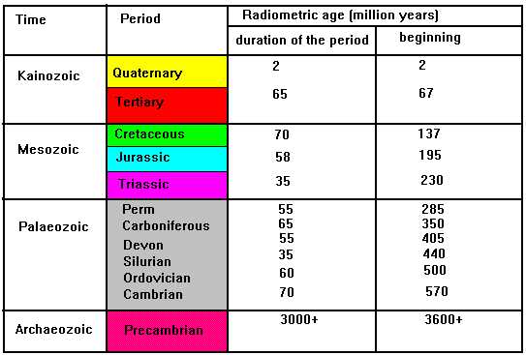

__دوران سوم (Cenozoic)
نام این دوران از کلمه kainos به معنای جدید گرفته شده است. در طول دوران سنوزوئیک ، پالئوژئوگرافی (جغرافیای دیرین) زمین به حالت فعلی خود نزدیک می‌شود. دوران سنوزوئیک به دو دوره ترشیری (Tertiary) و کواترنری (Guaatemary) تقسیم می‌شود. هرکدام از این دوره‌ها خود به تقسیمات ریزتری به نام دور تقسیم شده‌اند.
- تقسیمات ترشیری :از دو دوره تشکیل شده است که عبارتند از :
  - دوره پالئوژن (Paleogen) : که از کلمه Palaios به معنی قدیمی گرفته شده است.
  - دوره نئوژن (Neogen) : که به معنی جدید می‌باشد.
- مشخصات دوره ترشیری :
در این دوره چین‌خوردگی مهم آلپ بوقوع پیوسته است که در اثر آن ، زمین به وضع کنونی خود نزدیک شد. در اثر این چین‌خوردگی ، کوههای رشوز و آند در آمریکا ، پیرنه ، آلپ ، کارپات و ارتفاعات یونان در اروپا و کوههای قفقاز، البرز ، زاگرس ، هند و کش ، هیمالایا و ... در آسیا بوجود آمد. با تشکیل تدریجی کوههای البرز و زاگرس ایران که تا آن زمان زیر آب بود بتدریج از آب خارج شد.
- دوره کواترنری :
در این دوره اوضاع بیولوژیکی و جغرافیایی زمین کاملا شبیه به وضع امروزی خود گردیده است. طی این دوران ، پستانداران و پرندگان مخصوصی ظاهر و از بین رفته‌اند که از جمله آنها می‌توان فیل ماموت ، کرگدن پشم‌دار و نظایر آنها را نام برد. از جمله دیگر وقایع مهم این دوره ظهور انسان و تکامل آن است. دوره کواترنری شامل تقسیمات زیر می‌باشد :
  - دوره پلیستوسن (Pleistocene) : قسمت اعظم تاریخ این دوره را تشکیل داده و خود به چهار عصر نخستین یخبندان ، عصر بین یخبندان ، عصر دومین یخبندان و عصر بعد از یخبندان تقسیم می‌شوند.
  - دوره هولوسن (Holocene) : از کلمه Holos به معنی کامل گرفته شده و از آغاز بیش از 25000 سال نمی‌گذرد و عصر فعلی نیز دنباله آن به حساب می‌آید.
- مشخصات دوره کواترنری : از جمله مشخصات این دوره در ایران خشک شدن دریاچه‌های مرکزی و تشکیل نمک‌زارها و کویرهای ایران می‌باشد. همچنین آخرین فعالیت‌های آتشفشان‌های سهند ، دماوند و سبلان نیز در این دوره بوقوع پیوسته است.

با توجه به مطالب فوق و استفاده از ساير منابع بررسي كنيد كه تغييرات بيابانها در دورانهاي مختلف زمين شناسي در جهان و ايران به چه نحوي بوده است؟ گزارش خود را حداقل در سه صفحه تنظيم كنيد گزارش شما بايستي داراي موارد ذيل باشد: عنوان ، مقدمه، متن گزارش، نتيجه گيري و منابع

